TECNOLOGIE WEB

Compito Esame del 10/06/2021  
Tempo a disposizione: 1 ora

**REGOLE.**

* Per l’esame potete accedere solamente a:

localhost

<http://achecker.csr.unibo.it/checker/index.php> (per validare l’accessibilità)

<https://validator.w3.org/> (per validare il documento HTML)

<https://www.w3schools.com/>

* L’accesso ad altri siti comporterà l’annullamento della prova.
* Come editor di testo, è possibile scegliere tra Visual Studio Code e Notepad++
* Non è consentito l'uso di estensioni per gli editor di testo. Prima che la prova inizi, dovrete mostrare le estensioni attualmente attive.
* Una volta entrati nella riunione su Zoom, piattaforma su cui si svolgerà l'esame, vi chiederemo di collegarvi in chiamata su Teams per mostrarci che non ci siano altre persone all'interno della stanza, che non ci siano secondi schermi collegati, che non abbiate materiale di nessun tipo a portata di mano e per mostrarci il vostro badge universitario per l’operazione di riconoscimento.

ESERCIZIO N. 1 **(10 punti)**

**CSS**

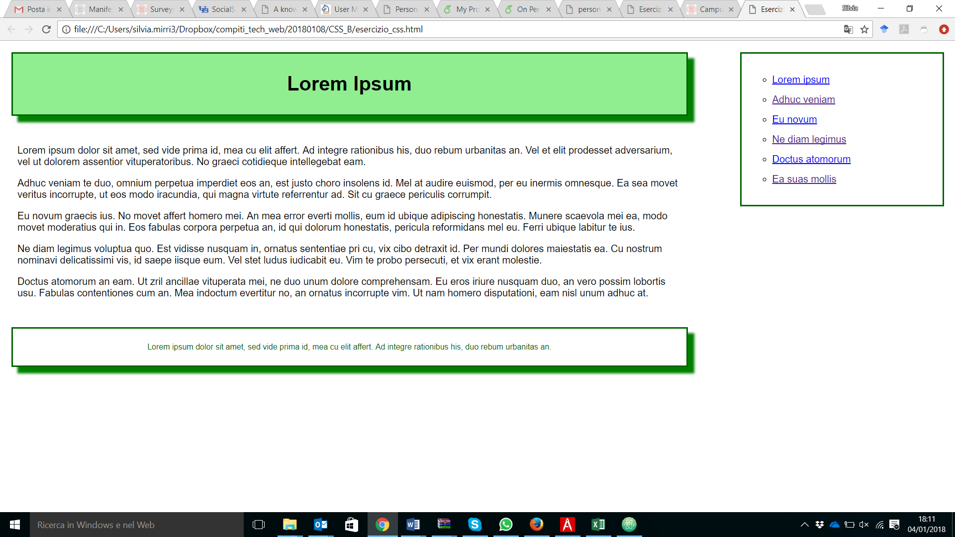

Dato il file esercizio_css.html (non modificabile), realizzare il file .css (esterno) così da ottenere il layout e lo stile riportati nello screenshot qui sopra, tenendo in considerazione quanto segue:

* L’elemento <nav> è posizionato a destra ed occupa circa il 20% della larghezza della finestra del browser. Il bordo è di colore darkgreen, spessore di 2px.
* Gli item della lista discendente di <nav> sono identificati da un cerchietto; l’interlinea è pari a 2 em.
* I link discendenti di <nav> hanno la caratteristica di sfondo colore darkgreen e testo in colore bianco in caso di mousehover.
* L’elemento <header> occupa circa il 70% della larghezza della finestra del browser; ha sfondo lightgreen, bordo darkgreen, di spessore 2 px. Il testo ha colore nero. Ha una ombreggiatura di colore green, con un effetto di sfocatura di 5px.
* L’elemento <section> occupa circa il 70% della larghezza della finestra del browser. Il testo è di colore nero, allineato a sinistra.
* L’elemento <footer> occupa circa il 70% della larghezza della finestra del browser, in modo simile a <header> e <section>. Il bordo deve essere di colore darkgreen, spessore 2px. Il testo deve essere centrato e di colore darkgreen. La dimensione del font deve essere inferiore a quella del testo riportato in <section>. Ha una ombreggiatura di colore green, con un effetto di sfocatura di 5px (come l’elemento <header>).
* Le dimensioni del testo e di larghezza dei blocchi sono espresse con dimensioni relative e mai assolute.
* Il layout deve essere liquido (responsive design).

Il posizionamento degli elementi di blocco può essere basato su una soluzione float oppure flexbox.

|  |
| --- |
| ESERCIZIO N. 2 **(8 punti)** |

**Domanda**

Descrivere brevemente le metodologie di codifica dei caratteri nelle pagine Web.

**NB: Consegnare la risposta in un file di testo a parte**

|  |
| --- |
| ESERCIZIO N. 3 **(14 punti)** |

**JS**

Dato il file html ‘esercizio_javascript.html', creare il file ‘soluzione.js’ JavaScript o jQuery in modo tale che:

* Al click sul bottone “Carica Dati” si dovrà:
  + Leggere il json data.json.
  + Per ogni elemento del vettore all’interno del file json, aggiungere al tag main un div contenente:
    - Un elenco non ordinato contenente ogni proprietà (id, nome e tipo)
    - Due bottoni (Up e Down) per spostare i div sopra o sotto.
* **NB: NON SONO AMMESSE MODIFICHE AL FILE HTML**
* **NB2: LA PAGINA DEVE ESSERE VALIDA E ACCESSIBILE**